# 概述

Presto是Facebook开源的MPP（Massive Parallel Processing）SQL引擎，本身并不存储数据，但是可以接入多种数据源，并且支持跨数据源的级联查询。

Presto被设计为使用MapReduce作业管道（如Hive或Pig）查询HDFS的替代工具，用于对从GB到PB级别的各种大小的数据源运行交互式分析查询，并实现秒级和分钟级响应。它是一个符合ANSI SQL的查询引擎，允许用户将他们喜欢的数据工具（包括BI和ETL工具）与任何底层数据源集成。它本身并不存储数据，而是通过它自身的connector对接数据源拉取数据从而实现查询， 同时由于它可以支持丰富的connector，所以我们可以定义不同的connector来对接不同的数据源，从而实现从不同数据源获取数据实现跨数据源的关联查询。Presto旨在处理数据仓库和分析：数据分析、聚合大量数据并生成报告，即在线分析处理 (OLAP)。

Presto是一个OLAP的工具，擅长对海量数据进行复杂的分析；但是对于OLTP场景，并不是presto擅长的，所以不要把presto当作数据库来使用。

Presto的设计和编写完全是为了解决像Facebook这样规模的商业数据仓库的交互式分析和处理速度的问题。目前国内的美团、京东、滴滴等在业务中都有使用presto。

目前presto分为PrestoDB和PrestoSQL（Trino）两个版本，在2020年12月27日，prestosql与facebook正式分裂，由于版权问题，改名为trino。

## Persto VS MySQL

首先，MySQL是一个数据库，具备存储和计算分析能力，而presto只有计算分析能力；其次数据量方面，MySQL作为传统单点关系型数据库不能满足当前大数据量的需求，于是有各种大数据的存储和分析工具产生，presto就是这样一个可以满足大数据量分析计算需求的一个工具。

Presto需要从数据源获取数据来进行运算分析，它可以连接多种数据源，包括Hive、RDBMS（MySQL、Oracle、TiDB等）、Kafka、MongoDB、Redis等。

一个presto查询可以将多个数据源的数据进行合并分析。比如select * from a join b where a.id=b.id;，其中a表可以来自Hive，b表可以来自MySQL。

## 接入方式

Presto的接入方式有多种Lpresto-cli、pyhive、jdbc、http、golang、SQLAlchemy、PHP等，其中presto-cli是presto官方提供的。

## 特点

### 优点

1、支持多数据源及多数据源之间混合计算

数据源可以是多个不同种类的数据库，PB级海量数据复杂分析，交互式SQL查询。

2、大数据：完全的内存计算，数据量的大小取决于集群内存大小

3、低延迟高并发的内存计算引擎，相对hive，无论是mr还是tez还是spark执行引擎，至少提升10倍以上

4、扩展性：有众多的spi扩展点支持，开发人员可以编写udf、udtf，还可以实现自定义话的connector，实现索引下推，借助外置的索引能力，实现特殊场景下的mpp

5、流水线：presto是基于pipeline进行设计，在大量数据计算过程中，用户无需等到所有数据计算完成才能看到结果，一旦开始计算就可产生一部分结果返回，后续的计算结果以多个page返回给用户

6、索引下推：Presto 弃用 Hadoop InputFormat，但采用类似的数据分区技术，并且可以把 SQL 经过解析后，把Where 条件生成 TupleDomain 传递给 Connector。Connector 能根据字段元数据采用一定程度的索引下推，利用底层系统的索引能力，大大减少数据扫描区间和参与计算的数据量。

### 缺点

不擅长多个大表的JOIN操作，因为presto是基于内存的，多个大表JOIN计算会有多次内存读写，速度会变慢（类似于MySQL的innodb_buffer_pool_size）。

## 应用场景

presto应用场景：

1、实时计算：实时查询工具上的重要选择

2、ad-hos查询：数据分析应用、presto根据特定条件查询返回结果和生成报表

3、etl：支持广泛的数据源，可用于不同数据库之间迁移、转换和清洗能力

4、实时数据流分析：presto-kafka connector使用sql对kafka的数据进行清洗、分析

5、作为MPP：Presto Connector 有非常好的扩展性，可进行扩展开发，可支持其他异构非SQL查询引擎转为SQL，支持索引下推

# 安装使用

## 部署

**Linux环境编译：**

1. 配置JDK：

yum install jdk

查看安装位置以及配置环境变量：

which java

1. 安装Maven：

yum install maven

修改系统环境变量（/etc/profile）：

export MAVEN_HOME=/usr/local/maven/apache-maven-3.6.3

export PATH=$MAVEN_HOME/bin:$PATH

加载环境变量：

source /etc/profile

验证：

mvn -v

修改Maven镜像库：<https://www.csdn.net/tags/OtDaYg3sMzg0NS1ibG9n.html>

修改项目pom.xml镜像库配置：

<https://blog.csdn.net/JosephThatwho/article/details/122732215>

增加内容如下：

<repositories>

<repository>

<id>central</id>

<url>https://maven.aliyun.com/repository/public</url>

</repository>

</repositories>

<pluginRepositories>

<pluginRepository>

<id>central</id>

<url>https://maven.aliyun.com/repository/public</url>

</pluginRepository>

</pluginRepositories>

在Idea中File-settings中配置Maven：

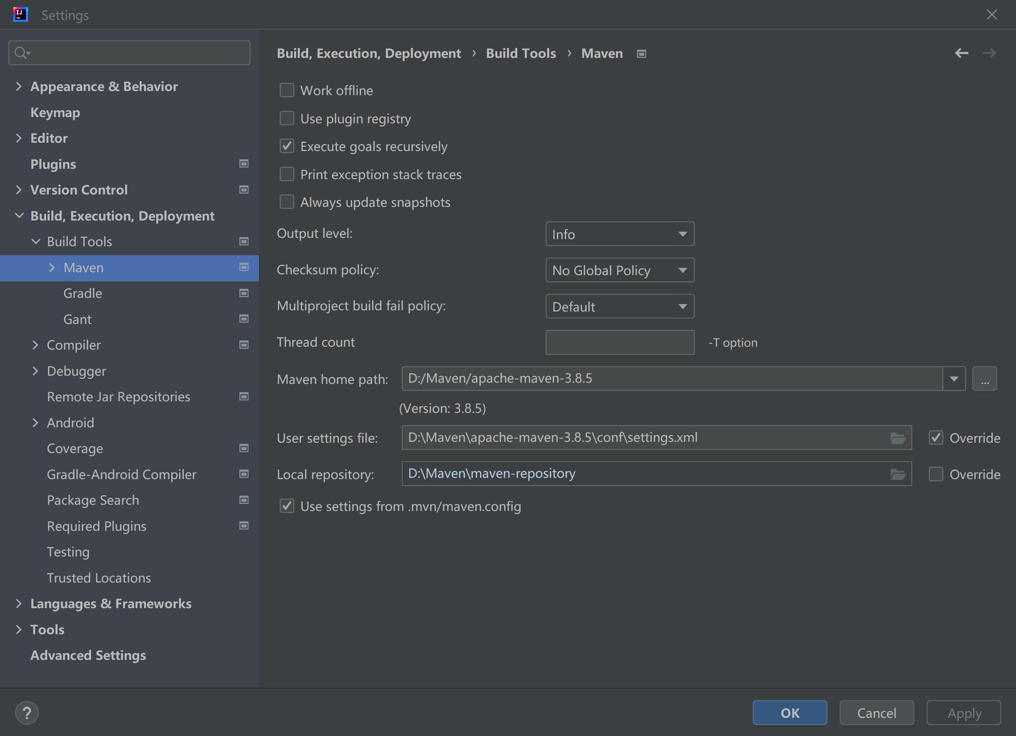

1. 下载Presto：

Trino：git clone <https://github.com/yedushusheng/trino.git>

Presto：

1. 编译Presto

Window环境编译：

## 使用

### Presto CLI

### Presto JDBC驱动

### Presto与ODBC

### 客户端库

### Presto Web UI

### 使用Presto执行SQL

# 架构

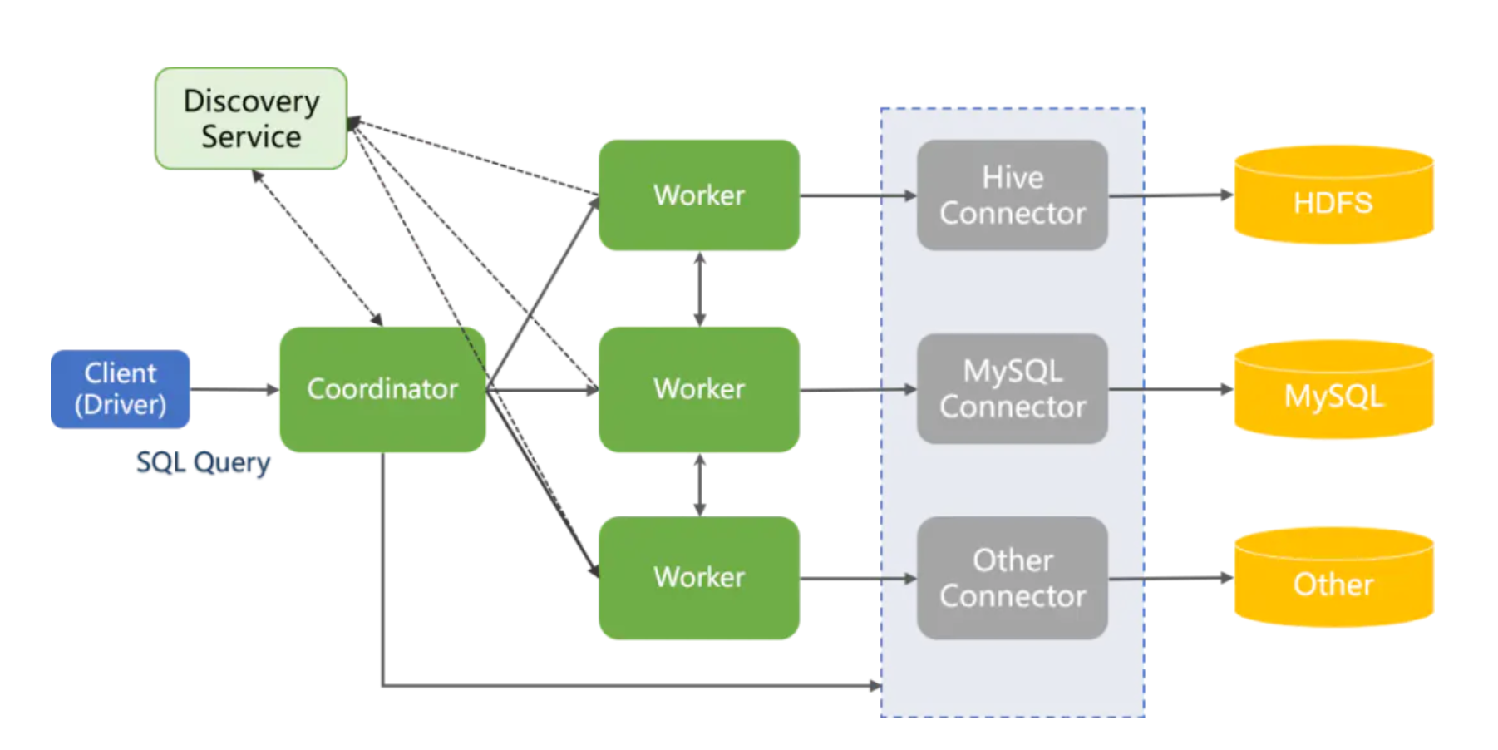

1、client：包含presto-cli客户端和jdbc驱动、odbc及其他语言实现的driver

2、discovery service：是将coordinator和work 结合到一起的服务。worker节点启动后向discovery server服务注册，coordinator从discovery server获得正常工作的worker节点

3、coordinator：主要用于接收客户端提交的查询，解析sql语句，生成查询执行计划，并生成stage和task进行调动，然后合并结果，把结果返回给客户端

4、worker：主要负责与数据的读写交互以及执行查询计划

**presto sql执行步骤：**

1、客户端通过http发送一个查询语句给presto集群的coordinator

2、coordinator接收到客户端的查询语句，对语句进行解析，生成查询执行计划，并根据生成的执行计划生成stage和task，并将task分发到需要处理数据的worker上进行分析

3、worker执行task，task通过connector从数据源中读取需要的数据

4、上游stage输出的结果给到下游stage作为输入，每个Stage的每个task在worker内存中进行计算和处理

5、client从提交查询后，就一直监听coordinator中的查询结果，一有结果就立即输出，直到轮训所有的结果都返回则本次查询结果结束

# 原理

参考：

<https://jishuin.proginn.com/p/763bfbd62b9d>

<https://zhuanlan.zhihu.com/p/260399749>

<https://blog.csdn.net/weixin_42412601/article/details/112595357>

<https://wenku.baidu.com/view/b432f6f55322aaea998fcc22bcd126fff7055dfa.html>

<https://zhuanlan.zhihu.com/p/567510806?utm_id=0>

## 数据模型

### 表结构

在Presto中我们定位一张数据表的完整路径为：catalog.schema.table。

Presto使用Catalog、Schema和Table这3层结构来管理数据。

#### Catalog

Catalog：就是数据源。Hive是数据源，MySQL也是数据源，Hive和MySQL都是数据源类型，可以连接多个Hive和多个MySQL，每个连接都有一个名字。一个Catalog可以包含多个Schema，大家可以通过show catalogs命令看到presto连接的所有数据源。

#### Schema

Schema：相当于一个数据库实例，一个Schema包含多张数据表。Show schemas from ‘catalog_name’可以列出catalog_name下面的所有schema。

#### Table

Table：数据表，与一般意义上的数据库表相同。Show tables from ‘catalog_name.schema_name’可以查看catalog_name.schema_name下的所有表。

在presto中定位一张表，一般是catalog为根，例如：一张表的全称为hive.test_data.test，标识hive（catalog）下的test_date（schema）中的test表。可以理解为：数据源的大类.数据库.数据表。

### 存储单元

#### Page

#### Block

presto的存储单元包括：

1、Page：多行数据的集合，包含多个列的数据，内部仅提供逻辑行，实际以列式存储；

2、Block：一列数据，根据不同类型的数据，通常采取不同的编码方式，了解这些编码方式，有助于自己的存储系统对接presto。

**不同类型的block：**

1、array类型block，应用于固定宽度的类型，例如int，long，double。block由两部分组成。

boolean valueIsNull[]表示每一行是否有值。

T values[] 每一行的具体值。

2、可变宽度的block，应用于string类数据，由三部分信息组成。

Slice：所有行的数据拼接起来的字符串。

int offsets[] :每一行数据的起始偏移位置。每一行的长度等于下一行的起始便宜减去当前行的起始偏移。

boolean valueIsNull[] 表示某一行是否有值。如果有某一行无值，那么这一行的便宜量等于上一行的偏移量。

3、固定宽度的string类型的block，所有行的数据拼接成一长串Slice，每一行的长度固定。

4、字典block：对于某些列，distinct值较少，适合使用字典保存。主要有两部分组成：

字典，可以是任意一种类型的block(甚至可以嵌套一个字典block)，block中的每一行按照顺序排序编号。

int ids[]表示每一行数据对应的value在字典中的编号。在查找时，首先找到某一行的id，然后到字典中获取真实的值。

## 查询模型

Presto是一个分布式SQL查询引擎，在执行一条SQL语句时，这些SQL会被解析成对应的Task分发到不同的Worker机器上进行执行。

在Presto中，当一条SQL语句被提交到集群时会被转换成为一个可以由Presto解析执行的查询执行（Query）和相关的执行计划，一个 Query会被拆分成多个具有层级关系的Stage，每个Stage在逻辑上会被分成多个Task真正提交到Worker上进行计算，同样的，每个Task会划分成多个Driver，从而行的执行一个Task。而一个Task会分为多个Driver，一个Driver包含一系列Operator处理一个Split，一个Operator代表一个操作，而一个Split代表一个数据表的子集。

### Statement

在Presto中Statement就是我们输入的SQL语句。

### Query

在Presto中Query表示查询执行。当接收到一个SQL语句并执行的时候，Presto会将该SQL语句进行解析，将其转换成一个查询执行和相关的查询计划。一个查询执行代表可以在Presto集群执行的查询，它由多个Stage组成。

### Stage

在Presto中Stage表示查询执行阶段。当Presto运行一个Query时，会将其拆分成多个Stage，一个Stage代表Query的一部分。

其中Stage被分为4类：

Coordinator_Only：用于执行DDL（Data Definition Language）或DML（Data Manipulation Language）语句；

Single：用于聚合子Stage数据并返回给Coordinator，并由Coordinator返回给用户；

Fixed：接受子Stage数据并在集群中对这些数据进行分布式计算；

Source：直接连接数据源，从数据源读取数据，该阶段会根据执行计划进行相关的数据过滤以减少读取的数据量。

### Exchange

在Presto中Exchange用来连接Stage，完成不同Stage之间的数据交换。

其中Exchange被分为两类：

Output Buffer : 用于将数据传送给下游Stage；

Exchange Client：用于从上游Stage接收数据。

对于Source类型的Stage，该Stage使用Source Operator直接从数据源读取数据。

### Task

在Presto中，Stage被逻辑上分为一系列的Task，这些Task则是实际运行在Presto的各个Worker节点上。

### Driver

在Presto中，一个Task包含一个或多个Driver，一个Driver其实是作用于一个Split的一系列Operator集合。因此一个Dirver处理一个Split，并输出相应的数据，并由Task收集输出到下游Stage的一个Task。一个Driver拥有一个输入个一个输出。

### Operator

在Presto中，一个Operator代表一个Split的一种操作，并进行相应的操作，然后输出数据。每个Operator会以Page为最小单位分别读取和输出数据。每次只会读取及输出一个Page。

### Split

在Presto中，Split表示一个大数据集中的一个小的子集。当Presto执行一个查询的时候，首先会从Coordinator得到一个数据表对应的所以的Split，然后根据查询执行计划选择节点执行Task处理对应的Split。

由于Driver是处理一个Split的一系列操作的集合，而一个Task包含多个Driver，所以一个Task可以操作多个Split。

### Page

在Presto中，Page是处理数据的最小单元，一个Page对象包含多个Block对象，每个Block对象是一个字节数组，存储一个字段的若干行。多个Block横切的一行就是真实的一行数据。

一个Page最大1MB，最多16*1024行数据。

Presto查询模型图示大致如下：

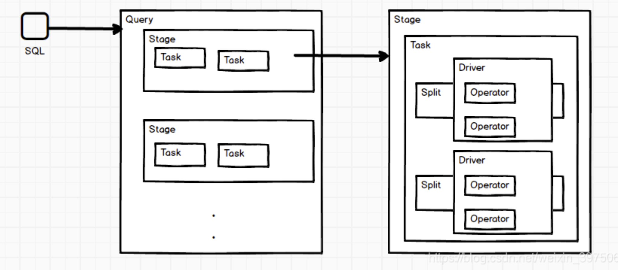

## 内存管理

Presto是一款内存计算型的引擎，所以对于内存管理必须做到精细，才能保证query有序、顺利的执行，部分发生饿死、死锁等情况。

### 内存池

Presto采用逻辑的内存池，来管理不同类型的内存需求。

Presto把整个内存划分成三个内存池，分别是System Pool ,Reserved Pool, General Pool。

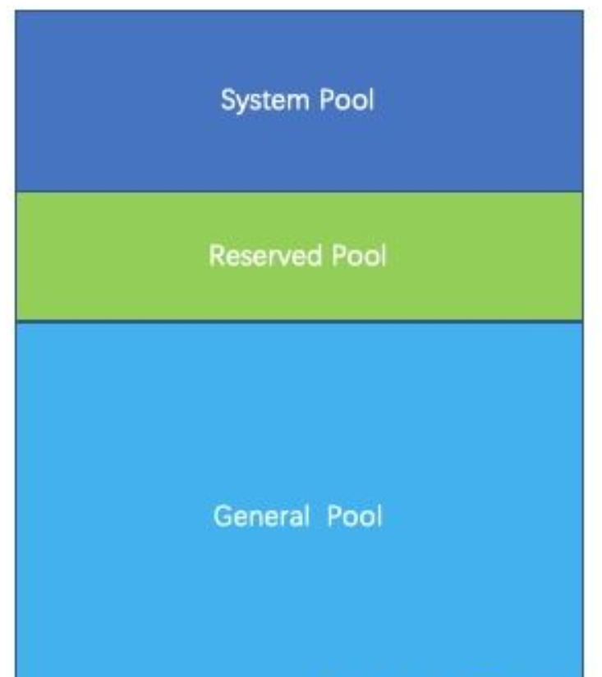

1、System Pool 是用来保留给系统使用的，默认为40%的内存空间留给系统使用。

2、Reserved Pool和General Pool 是用来分配query运行时内存的。

3、其中大部分的query使用general Pool。 而最大的一个query，使用Reserved Pool， 所以Reserved Pool的空间等同于一个query在一个机器上运行使用的最大空间大小，默认是10%的空间。

4、General则享有除了System Pool和General Pool之外的其他内存空间。

**为什么要使用内存池？**

System Pool用于系统使用的内存，例如机器之间传递数据，在内存中会维护buffer，这部分内存挂载system名下。

那么，为什么需要保留区内存呢？并且保留区内存正好等于query在机器上使用的最大内存？

如果没有Reserved Pool， 那么当query非常多，并且把内存空间几乎快要占完的时候，某一个内存消耗比较大的query开始运行。但是这时候已经没有内存空间可供这个query运行了，这个query一直处于挂起状态，等待可用的内存。 但是其他的小内存query跑完后，又有新的小内存query加进来。由于小内存query占用内存小，很容易找到可用内存。 这种情况下，大内存query就一直挂起直到饿死。

所以为了防止出现这种饿死的情况，必须预留出来一块空间，共大内存query运行。 预留的空间大小等于query允许使用的最大内存。Presto每秒钟，挑出来一个内存占用最大的query，允许它使用reserved pool，避免一直没有可用内存供该query运行。

### 内存管理

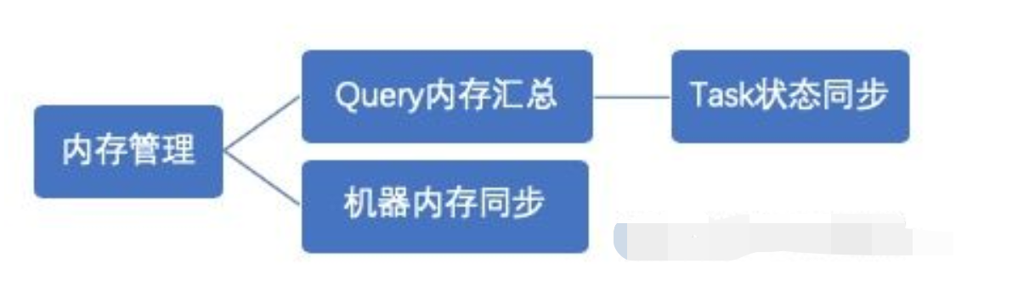

Presto内存管理，分两部分：

1、query内存管理：

query划分成很多task， 每个task会有一个线程循环获取task的状态，包括task所用内存。汇总成query所用内存。

如果query的汇总内存超过一定大小，则强制终止该query。

2、机器内存管理

coordinator有一个线程，定时的轮训每台机器，查看当前的机器内存状态。

当query内存和机器内存汇总之后，coordinator会挑选出一个内存使用最大的query，分配给Reserved Pool。

内存管理是由coordinator来管理的， coordinator每秒钟做一次判断，指定某个query在所有的机器上都能使用reserved 内存。那么问题来了，如果某台机器上，没有运行该query，那岂不是该机器预留的内存浪费了？为什么不在单台机器上挑出来一个最大的task执行。原因还是死锁，假如query，在其他机器上享有reserved内存，很快执行结束。但是在某一台机器上不是最大的task，一直得不到运行，导致该query无法结束。

# 优化器

# 连接器

# Presto使用SQL

## Presto语句

## Presto系统表

## Catalog

## Schema

## information Schema

## 表

## 视图

## 会话信息和配置

## 数据类型

## SELECT语句基础

## WHERE子句

## GROUP BY和HAVING子句

## ORDER BY子句和LIMIT子句

## JOIN语句

## UNION、INTERSECT和EXCEPT子句

## 分组操作

## WITH子句

## 子查询

## 从表中删除数据

# 高级SQL特性

## 函数和运算符介绍

## 标量函数和运算符

## 布尔运算符

## 逻辑运算符

## 用BETWEEN语句选择范围

## 用IS(NOT) NULL检测值的存在

## 数学函数和运算符

## 三角函数

## 常数和随机函数

## 字符串函数和运算符

## 字符串和映射

## Unicode

## 正则表达式

## 解嵌套复杂数据类型

## JSON函数

## 日期和时间函数及运算符

## 直方图

## 聚合函数

## 窗函数

## lambda表达式

## 地理空间函数

## Prepared Statement

# 安全